# Energievisie Boornbergum/Kortehemmen in kaders van het Ruimtelijk Ontwikkel Perspectief

# Inleiding

Boornbergum en Kortehemmen staan, net als veel andere dorpen in Nederland, voor de uitdaging om bij te dragen aan de energietransitie zonder daarbij haar eigen karakter en landschap uit het oog te verliezen. Dit rapport beschrijft de visie van Boornbergum/Kortehemmen op het energievraagstuk binnen de kaders van het Ruimtelijk Ontwikkel Perspectief (ROP), waarbij uitgangspunten uit de Omgevingsverordening van de Provincie Fryslân, het gemeentelijk beleid en lokale ambities worden samengebracht.

De keuzes zijn gericht op een **duurzame, haalbare en landschappelijk verantwoorde energievoorziening**, afgestemd op de schaal en identiteit van het dorp.

# Gebiedskarakteristiek en juridisch kader

De provincie Fryslân stelt in haar Omgevingsverordening dat buiten bestaand stedelijk gebied geen nieuwe bouwmogelijkheden worden geboden voor grootschalige zonneparken. Deze bepaling is bedoeld om het open, groene en agrarische karakter van het Friese platteland te beschermen. Boornbergum en buurdorp Kortehemmen bevinden zich in een gebied dat hier direct onder valt: met hun lage bevolkingsdichtheid, een landschappelijk karakter en voornamelijk agrarisch gebruik vormen zij typische voorbeelden van het Friese landelijke gebied.

Deze regelgeving maakt het ontwikkelen van grootschalige zonnevelden in het buitengebied niet mogelijk zonder provinciale ontheffing of wijziging van beleid. Boornbergum/Kortehemmen onderschrijft het belang van deze beschermende maatregel en kiest daarom bewust voor andere vormen van duurzame energieopwekking die het landschap niet aantasten.

# De zonneladder als leidraad

De zogenaamde zonneladder is een beleidsinstrument dat bepaalt in welke volgorde geschikte locaties voor zonne-energie benut moeten worden. De eerste trede bestaat uit zonnepanelen op daken; daarna volgen onbenutte terreinen in stedelijk gebied, en pas als laatste optie – als andere alternatieven aantoonbaar onvoldoende zijn – komt landbouwgrond in beeld.

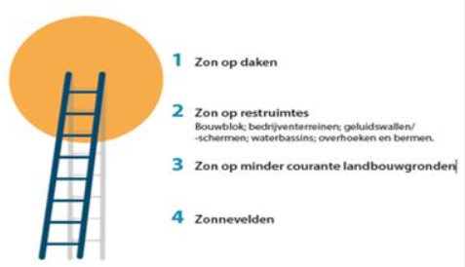Voor Boornbergum/Kortehemmen is ons inziens nog niet vastgesteld, of in ieder geval in onvoldoende mate aangetoond/onderbouwd, door de gemeente dat de eerste drie treden van de zonneladder onvoldoende bijdragen aan de energieopgave. Daarom is het op dit moment onwenselijk én onnodig om landbouwgrond aan te wijzen voor grootschalige zonnevelden. De focus ligt in plaats daarvan op **slimme benutting van daken, schuren en binnengebieden**, gecombineerd met een eventuele lokale zonneweide van beperkte omvang.

# Kleinschalige zonneweide afgestemd op lokale behoefte

Hoewel een grootschalig zonnepark niet wenselijk is, erkent Boornbergum/Kortehemmen wel de noodzaak om lokaal energie op te wekken. Er wordt daarom ingezet op een zonneweide die voldoende capaciteit heeft om te voorzien in de elektriciteitsbehoefte van ongeveer **1025 woningen** – bestaande uit 825 huidige huishoudens en maximaal 200 toekomstige woningen.

Bij de locatiekeuze van een mogelijk nieuw aan te leggen kleinschalige zonneweide dient niet meer klakkeloos uitgegaan te worden van één of meerdere van de eerder geplande drie locaties in Boornbergum/Kortehemmen. Hier was immers bij de inwoners van de beide dorpen geen draagvlak voor!

Derhalve zal in goed vooroverleg (inwonersparticipatie) tussen de gemeente en de bewoners naar een nieuwe locatie óf meerdere kleinere, moeten worden gekeken.

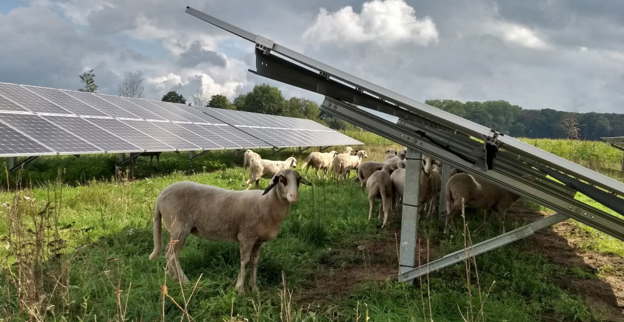De nieuw te bouwen woningen worden zodanig ontworpen dat zij volledig zelfvoorzienend zijn in hun elektriciteitsgebruik. Hierdoor blijft de energiebehoefte van het dorp beheersbaar en kan de zonneweide compact en zo min mogelijk (historisch) landschappelijk verstorend worden ontworpen. De schaal, ca. 4 Ha, is lokaal verantwoord en voorkomt (na het participatieproces met de direct aanliggende bewoners) maatschappelijke overbelasting van de omgeving of netinfrastructuur.

Berekening oppervlak zonnepanelen:

Aanname zonnepark:

Opbrengst per m2 : 150 kWh (obv moderne zonnepanelen)

Systeemverliezen: 15 % (schaduw, omvormer, vuil, degradatie)

Effectieve opbrengst per m2 : 150 x 0,85 = 127,5 kWh/m2 /jaar

|  |  |  |  |
| --- | --- | --- | --- |
| **Soort woning** | **Aantal** | **Gem. jaarverbruik** | **Totaal verbruik** |
| Nieuwbouw | 200 | 7.000 kWh | 1.400.000 kWh |
| Bestaand | 825 | 3.500 kWh | 2.887.500 kWh |
| Totaal | 1025 |  | 4.287.500 kWh |

Benodigd oppervlak: 4.287.500/127,5 = 33.627 m2  ⬄ ca. 3,3 Ha

Voor praktische toepassingen (toegangspaden, randen, technische ruimte): **+20–30% extra ruimte** inplannen. Realistisch oppervlak: **ca. 4 Ha**

# 4. Energieopslag op wijkniveau

Omdat zonne-energie afhankelijk is van zonlicht, ontstaat er variatie tussen opwekking en gebruik. Om die pieken en dalen op te vangen, zet Boornbergum in op **wijkgebonden batterijopslag**. Dit betekent dat er in de wijk collectieve batterijsystemen komen die de opgewekte stroom tijdelijk opslaan en weer beschikbaar stellen wanneer nodig.

Deze opslag, in combnatie met home energy management systemen (Hems), verhoogt niet alleen de zelfvoorzienendheid van de wijk, maar vermindert ook de druk op het elektriciteitsnet. Dit is vooral relevant in dorpen waar netcongestie op de loer ligt door toename van elektrisch vervoer en warmtepompen.

Mogelijk dat de gemeente/overheid/energieleverancier de toekomstige bewoners van de nieuwbouwwijken individueel subsidie geeft bij een (vrijwillige) aanschaf van een thuisbatterij. Deze helpt immers ook mee in de elektrische zelfvoorzienendheid en evt. voorkoming van netcongestie . Mogelijk wordt dit in de toekomst zelfs een standaard voorziening bij nieuwbouw, nu de huizen immers gasloos gebouwd worden!

# 5. Laadinfrastructuur voor elektrisch vervoer

Met het groeiend aantal elektrische auto’s is het van belang om tijdig te voorzien in voldoende (slimme) **laadvoorzieningen**. Boornbergum wil hierin niet achterlopen en voorziet daarom in de aanleg van meerdere laadpalen binnen de dorpskern en mogelijk bij de nieuw te bouwen wijken.

Een goede laadinfrastructuur verhoogt de adoptie van elektrisch vervoer en draagt bij aan het bereiken van de klimaatdoelstellingen, zeker als deze gekoppeld worden aan lokaal opgewekte zonne- energie.

# 6. Aard- en bodemwarmte

Verwarming vormt een substantieel deel van het energieverbruik. Bij de bouw van de nieuwe woningen moet verkend worden of  gebruik van **aardwarmte**(diepe of ondiepe geothermie)haalbaar is. De vraag is of een collectieve wijkoplossing – waarbij meerdere woningen worden aangesloten op één systeem – of individuele **bodemwarmtepompen** per woning effectiever zijn. Belangrijk hierbij is om de ervaringen te gebruiken die de afgelopen jaren binnen de gemeente Smallingerland zijn opgedaan op dit vlak.

Hetzelfde geldt ook voor het verduurzamen van de bestaande bebouwing. Boornbergum/ Kortehemmen gaat het wiel niet opnieuw uitvinden, maar leert van met name de Energietransitiecoöperatie van de buurdorpen de Wilgen, Smalle Ee en Buitenstvallaat en sluit waar mogelijk aan. Er zijn al 15 inwoners die interesse hebben om hieraan actief bij te dragen. In het najaar gaat de nieuwe werkgroep van start.

# 7. De nieuwe wijk als duurzaam voorbeeldproject

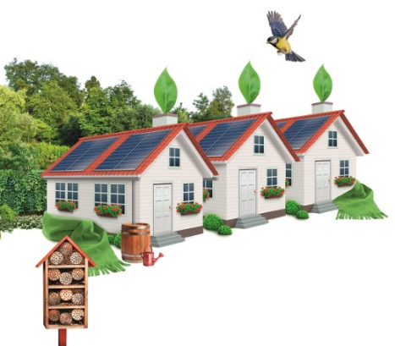Boornbergum/Kortehemmen wil dat de nieuwe wijk niet alleen voldoet aan technische duurzaamheidseisen, maar ook uitstraalt wat duurzame ontwikkeling betekent. De wijk moet een **voorbeeldproject** worden voor andere dorpen: energieneutraal, klimaatadaptief, natuurinclusief en circulair waar mogelijk.

Denk hierbij aan:

* + gebruik van natuurlijke materialen;
  + groene daken en gevels;
  + regenwateropvang; (bron voor warmtepomp/doorspoelen toilet)
  + gedeelde mobiliteit;
  + energiecoöperaties van bewoners;
  + standaard thuisbatterij (+Hems).

De wijk fungeert daarmee als **living lab**, een plek waar nieuwe technieken en samenwerkingsvormen in praktijk worden gebracht.

**8. Huidige situatie (Boornbergum/Kortehemmen in context)**

Boornbergum en Kortehemmen hebben een groot aantal woningen die gebouwd zijn tussen 1950 en 1990. Veel van deze woningen zijn matig geïsoleerd en hebben een relatief hoog energieverbruik.

Naast het opwekken van duurzame energie is de eerste stap die gezet moet worden het verlagen van het energieverbruik. De energieprijzen zijn de afgelopen jaren gestegen, waardoor verduurzaming ook economisch steeds aantrekkelijker is geworden.

Een werkgroep uit de beide dorpen start initiatieven om naast de gemeentelijke en rijksacties bewoners te stimuleren hun woning ( meer) te gaan verduurzamen. Dit zal bijdragen tot:

* Verlaging van energiekosten voor bewoners;
* Vermindering van CO2 uitstoot (klimaatdoelstelling);
* Verbetering van wooncomfort en gezondheid;
* Waardestijging van woning;
* Vermindering van afhankelijkheid van fossiele energie.

Boornbergum/Kortehemmen heeft als hechte gemeenschap de mogelijkheid om voorop te lopen in de energietransitie op dorpsniveau. Door samen te werken en gericht te investeren in verduurzaming kunnen we het dorp voorbereiden op de toekomst — energiezuinig, comfortabel en betaalbaar.

# Conclusie

Boornbergum/Kortehemmen kiest in haar energievisie voor een **zorgvuldige balans tussen duurzaamheid en leefbaarheid**. Door gebruik te maken van o.a. de zonneladder, lokale opwekking, opslag en innovatieve warmtebronnen, draagt het dorp bij aan de energietransitie zonder het landschap of het dorpskarakter te schaden. De nieuwe wijk vormt hierin een strategisch ijkpunt, en biedt kansen voor innovatie, participatie en navolging.